NÁZEV A ČÍSLO MATERIÁLU: | VY_32_INOVACE_10_S13-Nj-8
VYTVOŘENO: | duben 2013
AUTOR: | Lenka Králová
VZDĚLÁVACÍ OBLAST: | Volitelný předmět
VZDĚLÁVACÍ OBOR: | Německý jazyk
SADA: | Německý jazyk pro 8. ročník
NÁZEV VZDĚLÁVACÍHO MATERIÁLU: | Was passt zusammen?


ANOTACE:

Materiál slouží k zopakování slovní zásoby vyhledáváním slov a slovních spojení a samostatnému vytváření jídelníčku.
OČEKÁVANÝ VÝSTUP:
Žák procvičuje slovní zásobu a vytváří samostatně jídelníček nebo jednoduchý recept.

ROČNÍK: | 8.
DRUH UČEBNÍHO MATERIÁLU: | pracovní list – tvoření dvojic slov
STUPEŇ A TYP VZDĚLÁVÁNÍ: | Základní vzdělávání – druhý stupeň
POMŮCKY: | pracovní list, psací potřeby
CÍL – INOVACE: | Podporuje aktivní zopakování a procvičování učiva s využitím interaktivní tabule.
METODICKÉ POKYNY: | Žáci pracují s úkoly a vyhledávají slova.

Wir wiederholen

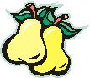

Vylušti osmisměrku:

K | G | B | R | O | T | R
A | N | R | K | Ä | S | E
R | E | Ö | M | Ü | N | S
T | E | T | D | H | M | S
O | E | C | U | E | I | A
F | T | H | S | T | L | W
F | L | E | I | S | C | H
E | S | N | E | B | H | E
L | E | T | R | O | T | 

Was isst du und was trinkst du?

Schreibe 4 Sorten Obst und 4 Sorten Gemüse.

Was magst du und was nicht?

Was passt zusammen?

1. der Teller A Schokoladentorte
2. die Tasse B Cola
3. die Kanne C Fleisch
4. der Löffel D Tomatetunke
5. die Schalle E Bier
6. die Dose F Nudelsuppe
7. die Flasche G Kaffee
8. das Messer H Tee
9. die Gabel I Apfelsaft
10. das Glas J Reis
11. der Topf K Gemüsesalat
12. das Tellerchen L Spagetti

Du gehst einkaufen, du kaufst diese Lebensmittel. Was kannst du kochen?

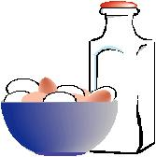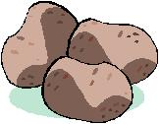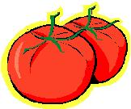

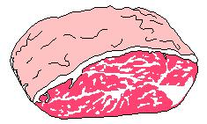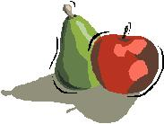

Použité obrázky:

Q Draw V2.0 – knihovna zdrojů

